BIRCOsir 200 AS Design-Guss Wabe Abdeckung l/b/h 500/287/30mm Kl. D400/ E600 schwarz-tauchlackiert, einschlie...

BIRCO

Eigenschaften

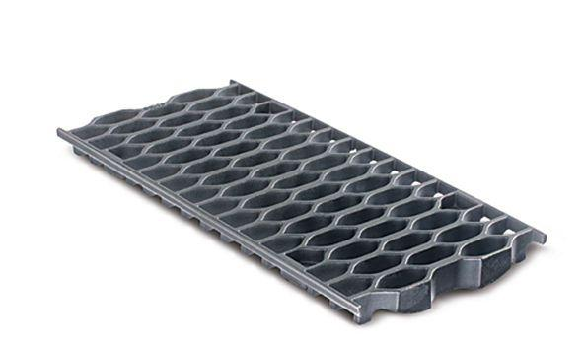

GTIN:

4037084177409

HAN:

0020279

Art Zubehör

Abdeckrost

Ausführung Abdeckung

Platten-/Designrost

Farbton

schwarz

Oberfläche

lackiert

Werkstoff

Gusseisen

Breite (mm)

287,00

Höhe (mm)

30,00

Länge (mm)

500,00

Belastungsklasse

A 15, B 125, C 250, D 400, E 600

Nennweite DN

200,00